*Ich möchte:* Den Schülerinnen und Schülern eine **Aufgabe** stellen

Das Modul **Aufgabe** ist **DAS** typische Werkzeug für den Unterricht. Einerseits können wir die Aufgabenstellung, aber auch das Wieder-Einsammeln der Lösungen diesem Modul anvertrauen.

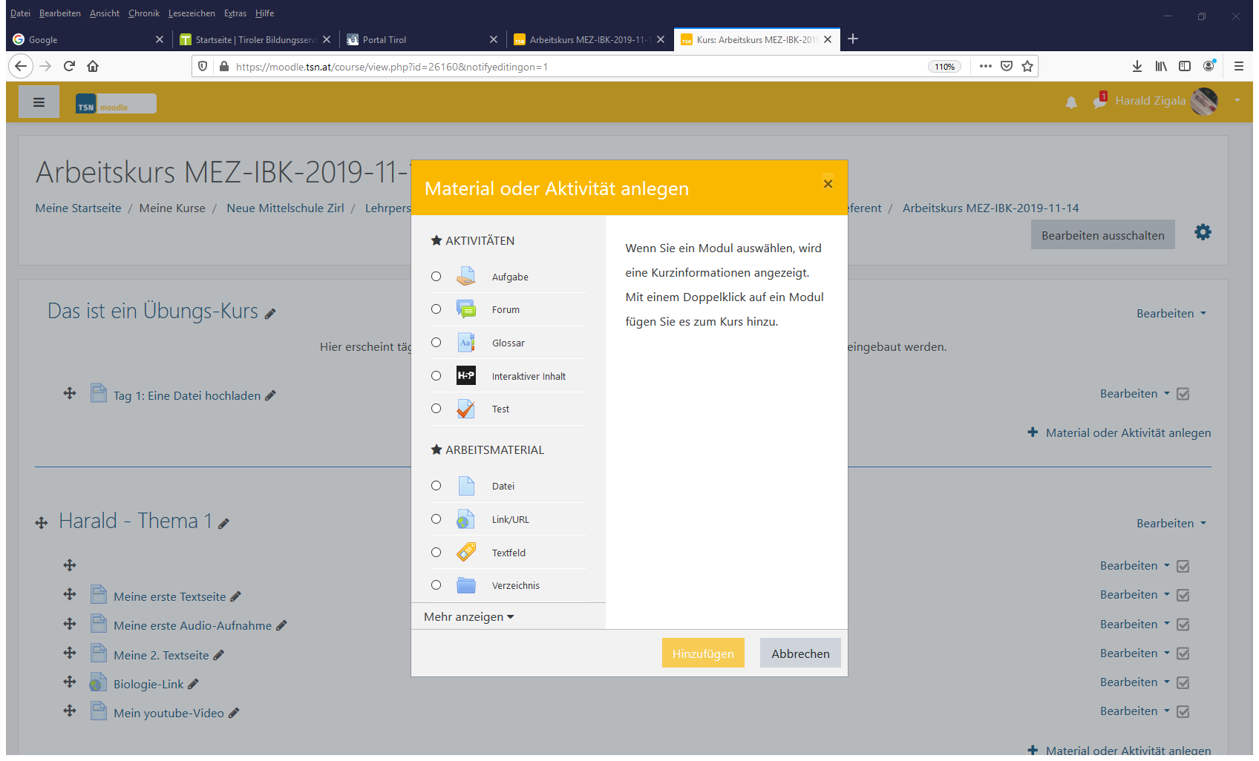

**3**

**2**

**1**

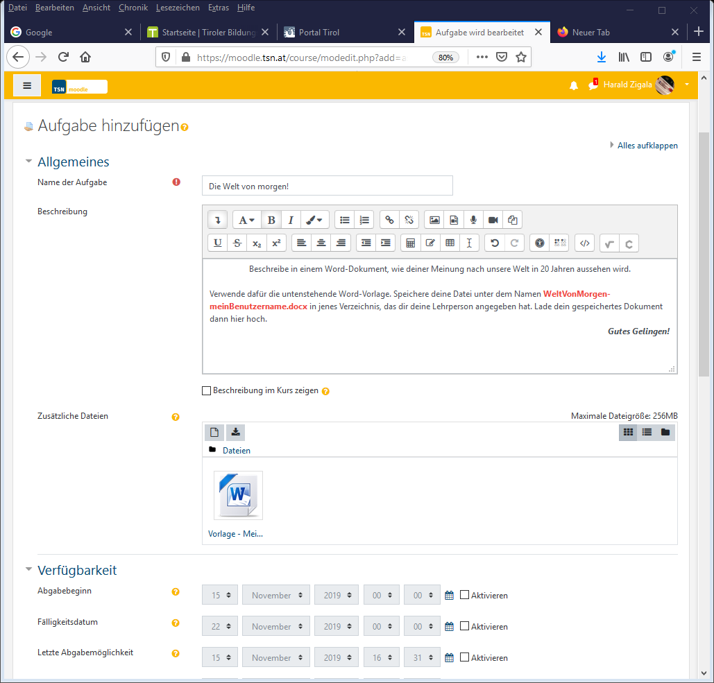Nr. 4: Namen vergeben

Nr. 5: Eine Erklärung der Aufgabe im Beschreibungsfeld ist diesmal (fast) verpflichtend.

**4**

Nr. 6 – optional: Hier können Dateien, welche zur Lösung der Aufgabe benötigt werden, hinterlegt werden.

**5**

Nr. 7 – optional: Hier können Termine und Fälligkeiten zur Abgabe und Bewertung eingestellt werden. Ich mache das nur in Ausnahmefällen, wenn ich die Schülerinnen und Schüler zur Verlässlichkeit und Termineinhaltung erziehen will.

**6**

**7**

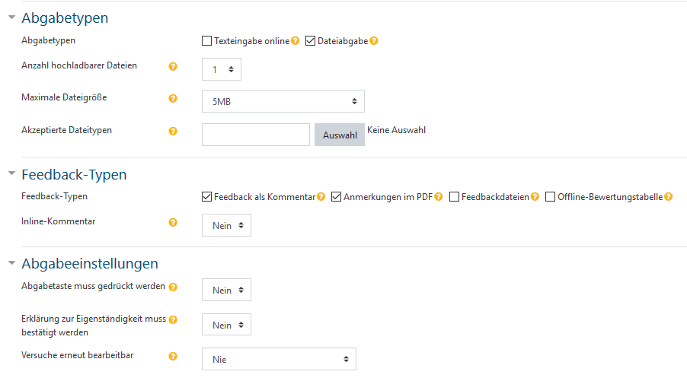**Nr. 8: Ganz wichtig:** Die Auswahl, ob die Abgabe in Form von einer Datei hochgeladen oder online in ein Textfeld erfolgen soll!!!

**9**

**10**

**8**

Nr. 9: Wie viele Dateien darf der einzelne Schüler hochladen?

Nr. 10: Wie groß darf die Datei maximal sein?

**11**

Nr. 11: Eher für höhere Schulen interessant.

Viel Erfolg!